به نام خدا

گزارش آزمایش پنجم

**دستیار آموزشی**

آقای سیامکی

**اعضای گروه**

ایمان محمدی  
۹۹۱۰۲۲۰۷

نگار باباشاه  
۹۹۱۰۹۳۲۵

محمدمهدی میرزایی  
۹۹۱۷۱۰۲۲

نیم‌سال تابستان ۱۴۰۳

## **بخش اول.** پروتکل RIP

### شرح آزمایش

می‌خواهیم در Packet Tracer، پروتکل RIP رو پیاده‌سازی کنیم تا مسیریابی به شکل پویا صورت گیرد.

### مراحل

در ابتدا، مطابق دستور کار و فیلم آموزشی، طراحی شکل داده شده را آغاز می‌کنیم. ابتدا تمامی روترها را در صفحه قرار می‌دهیم و سپس هر کامپوننت را به دقت جایگذاری می‌کنیم. در گام نخست، ماژول WIC-1T را باز کرده و آن را خاموش می‌کنیم. سپس دو ماژول WIC-1T به یک روتر اضافه می‌کنیم.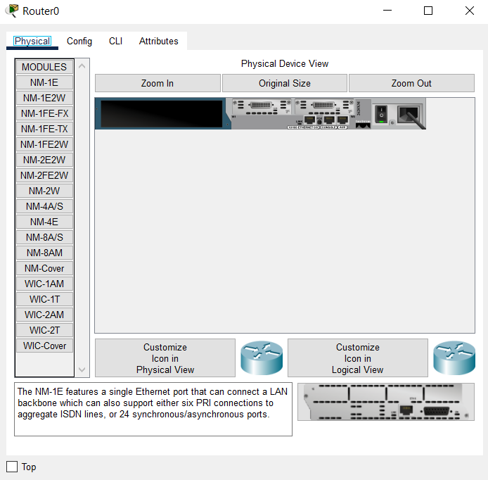

سپس دستگاه را روشن می‌کنیم و به تب Config می‌رویم. در این تب، کلاک هر دو پورت سریال را بر روی 56000 تنظیم می‌کنیم. بعد از آن، هر اینترفیس سریال را فعال می‌کنیم.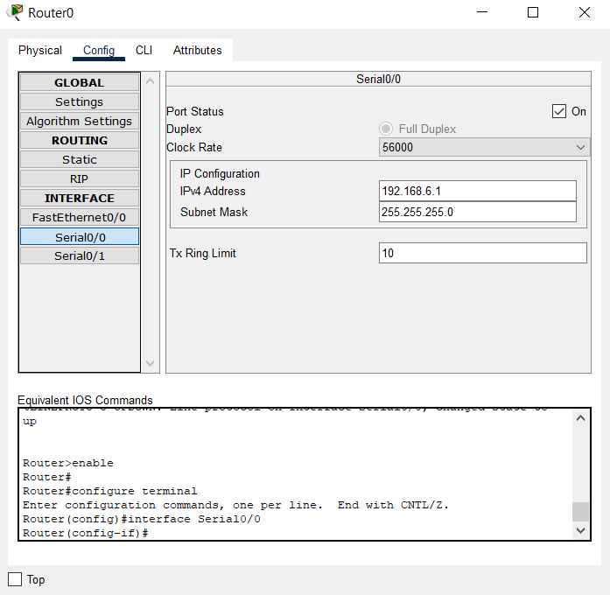

در مرحله‌ی نهایی نیز، سیم‌کشی‌ها را انجام می‌دهیم. برای اتصال روترها از کابل Serial DCE به DTE استفاده می‌کنیم. همچنین، کامپیوترها را به کمک کابل Copper Straight Through به مسیریاب‌ها متصل می‌کنیم.

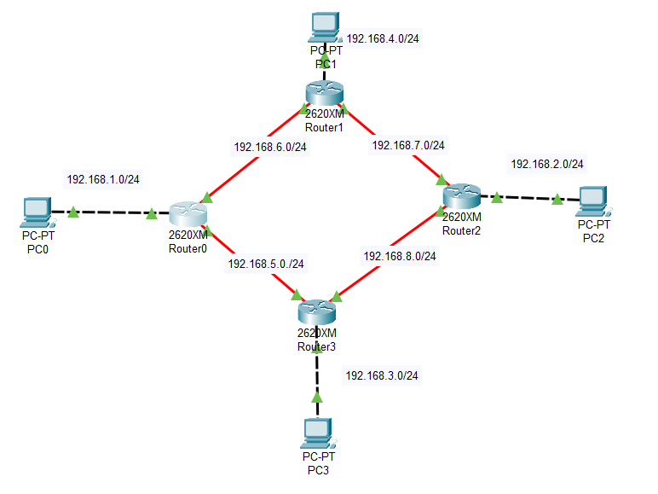

در ادامه، IPهای مسیریاب‌ها را مشخص می‌کنیم با انتخاب گزینه‌ی Config و سپس انتخاب هر کدام از interfaceهای مسیریاب‌ها.

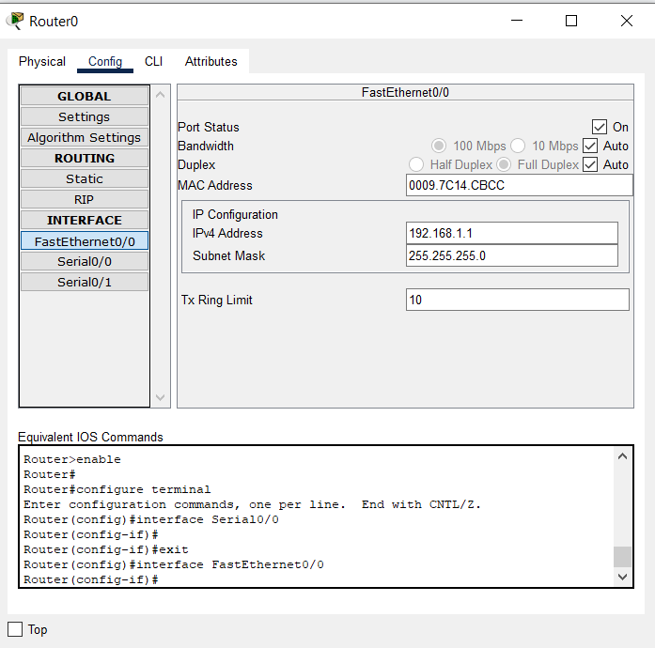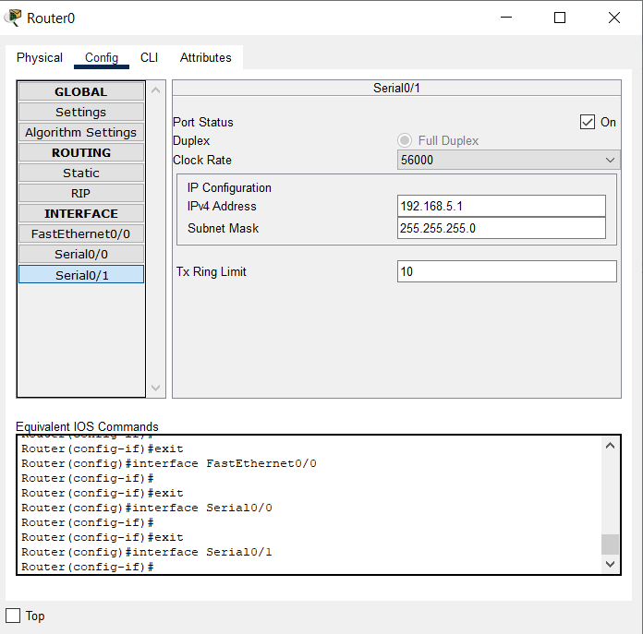

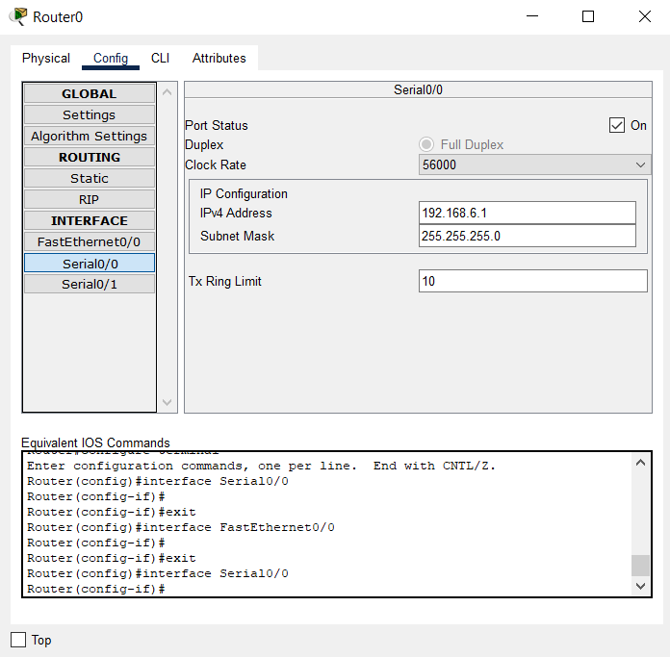

برای interfaceهای هر FastEthernet نیز یک subnet ایجاد می‌کنیم که هر کامپیوتر توانایی داشتن یک IP را داشته باشد.

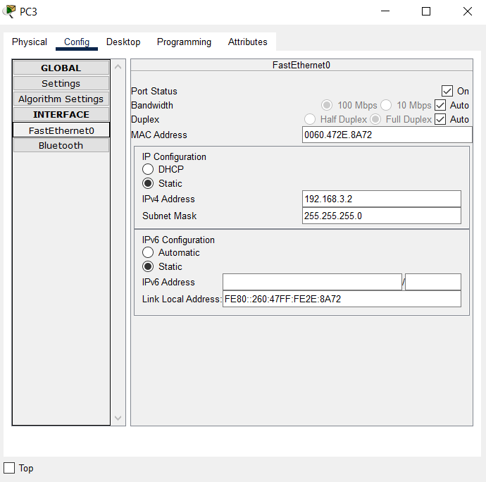

در ادامه‌ی فرآیند تنظیمات، نیاز داریم که هر یک از کامپیوترها بتوانند یک آدرس IP داشته باشند. بنابراین، به هر یک از کامپیوترها یک آدرس IP تخصیص می‌دهیم. بعد از تخصیص دادن آدرس‌های IP، لینک‌ها بر روی کامپیوترها به صورت up بودند.

حال، محیط آزمایش ما به شکل زیر است:

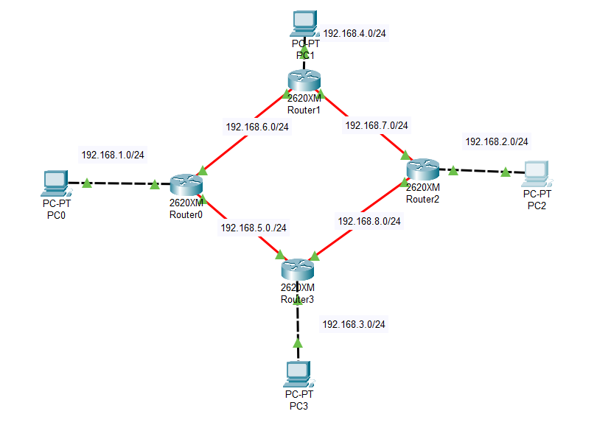

برای تنظیمات بیشتر، به تب Config می‌رویم. ابتدا، باید پروتکل RIP را تنظیم کنیم. برای این منظور، به سربرگ RIP می‌رویم و تمامی آدرس‌های IP که به مسیریاب متصل هستند را وارد می‌کنیم. این کار برای هر یک از مسیریاب‌ها به صورت جداگانه انجام می‌شود. به عنوان مثال، برای مسیریاب شماره 0 به این صورت عمل می‌کنیم:

وارد محیط تنظیمات مسیریاب می‌شویم.

به سربرگ RIP می‌رویم.

تمامی آدرس‌های IP مرتبط با این مسیریاب را وارد می‌کنیم.

تنظیمات را ذخیره می‌کنیم.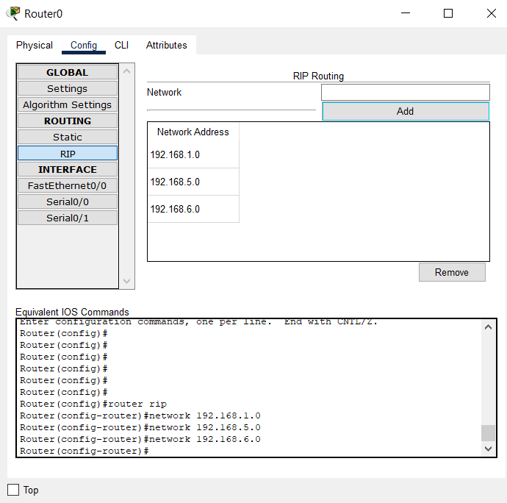

در ادامه، تمامی مسیریاب‌ها را به همین صورت تنظیم می‌کنیم تا همه‌ی آن‌ها بتوانند به درستی با هم ارتباط برقرار کنند. این فرآیند باعث می‌شود که تمامی دستگاه‌ها بتوانند به شبکه متصل شوند و به یکدیگر دسترسی داشته باشند.

در نهایت، پس از انجام تمامی این تنظیمات، محیط آزمایش ما به صورت کامل پیکربندی شده و تمامی دستگاه‌ها به درستی کار می‌کنند. این تنظیمات شامل تخصیص آدرس‌های IP، تغییر نوع کابل‌های شبکه، و تنظیم پروتکل‌های مسیریابی می‌شود که همه‌ی این‌ها برای عملکرد صحیح شبکه ضروری هستند. حالا برای تست محیط آزمایش، از PC0 می‌آییم و PC2 را ping می‌کنیم:

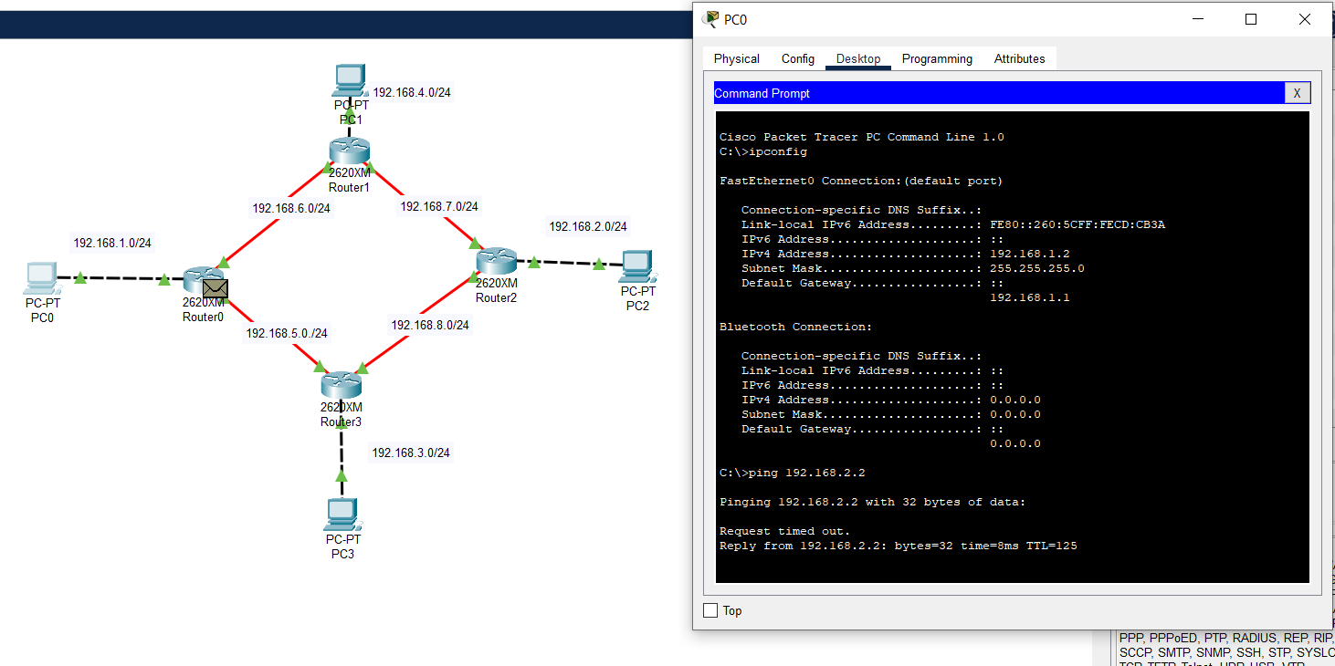

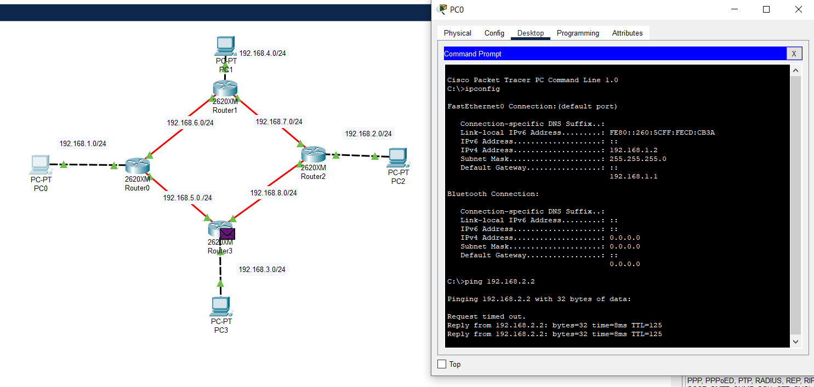

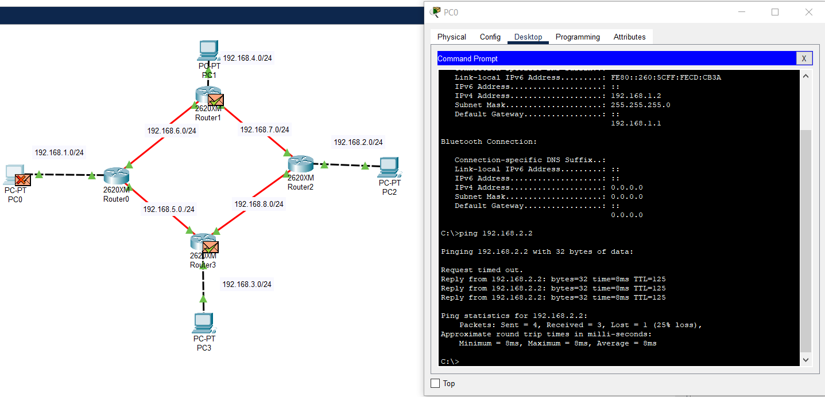

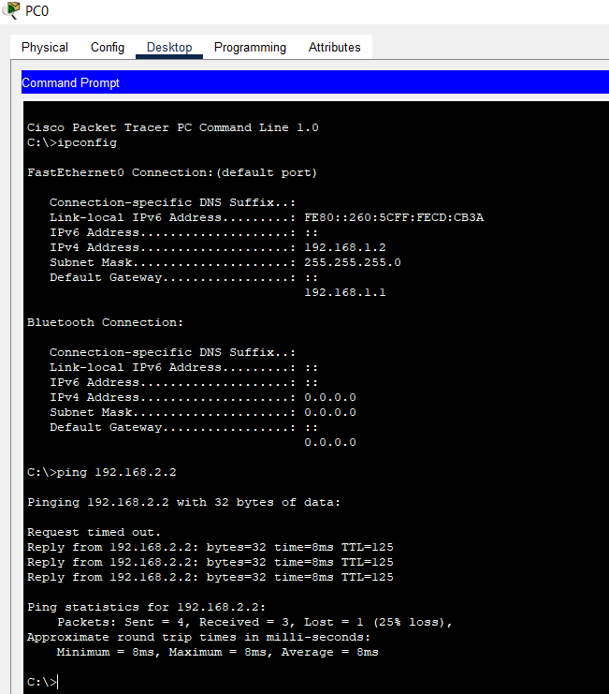

## **بخش اول.** پروتکل OSPF

### شرح آزمایش

می‌خواهیم در Packet Tracer، پروتکل OSPF رو پیاده‌سازی کنیم تا مسیریابی به شکل پویا صورت گیرد. همچنین می‌خواهیم Areaهای مختلف OSPF را بررسی کنیم و به شرح بسته‌های lsa و انواع مختلف آن بپردازیم.

### مراحل

پروتکل OSPF یا Open Shortest Path First یکی از پروتکل‌های مسیریابی داخلی (IGP) است که برای یافتن بهترین مسیر بین روترها در یک شبکه IP استفاده می‌شود. OSPF از الگوریتم Dijkstra برای پیدا کردن کوتاه‌ترین مسیر استفاده می‌کند و می‌تواند در شبکه‌های بزرگ با ساختارهای پیچیده به خوبی عمل کند.

##### **انواع Area در OSPF:**

1. **Backbone Area یا Area 0**: منطقه‌ی اصلی که تمامی مناطق دیگر باید به آن متصل شوند.
2. **Standard Area**: مناطق معمولی که به Backbone Area متصل می‌شوند.
3. **Stub Area**: مناطق ساده‌ای که اطلاعات مسیر به بیرون از این منطقه محدود است.
4. **Totally Stubby Area**: مانند Stub Area ولی با محدودیت بیشتر در اطلاعات مسیریابی.
5. **Not-So-Stubby Area یا NSSA:** مانند Stub Area ولی امکان ورود اطلاعات مسیریابی خارجی از طریق یک ASBR وجود دارد.

##### **انواع بسته‌های LSA یا Link-State Advertisement در OSPF:**

1. **Router LSA یاType 1**: اطلاعات وضعیت لینک‌های داخلی روتر را تبلیغ می‌کند.
2. **Network LSA یا Type 2**: اطلاعات وضعیت لینک‌های شبکه چندتایی را تبلیغ می‌کند.
3. **Summary LSA یا Type 3 & 4**: اطلاعات خلاصه‌ی مسیریابی بین مناطق مختلف را تبلیغ می‌کند.
4. **AS External LSA یا Type 5**: اطلاعات مسیریابی خارج از AS را تبلیغ می‌کند.
5. **NSSA LSA یا Type 7**: اطلاعات مسیریابی خارجی در NSSA را تبلیغ می‌کند.

حالا در این مرحله برای حذف پروتکل RIP و با اجرای دستور مورد نظر برای هر ۴ روتری که داریم، پروتکل RIP را حذف می‌کنیم و سپس OSPF را جایگزین می‌کنیم.

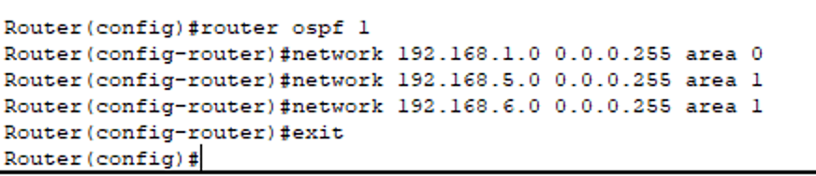

در ادامه نیز با دستور ip route درستی راه‌اندازی پروتکل را بررسی می‌کنیم و خروجی را نشان می‌دهیم:

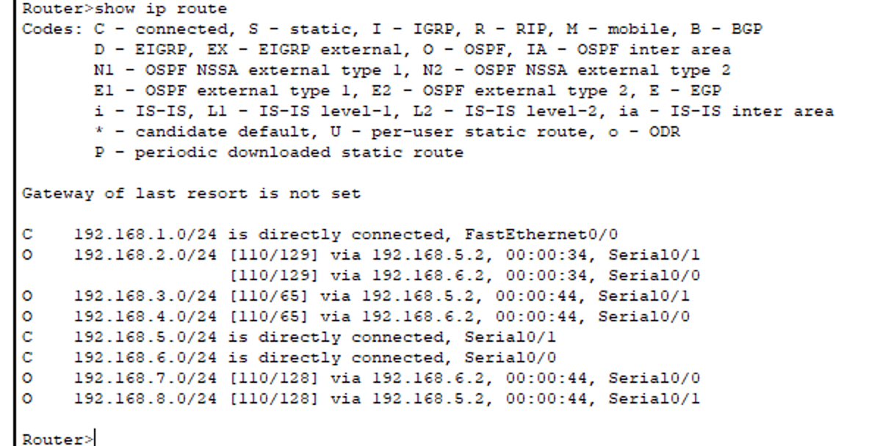

در پایان نیز از PC0، می‌آییم و باقی PCها را ping می‌کنیم.

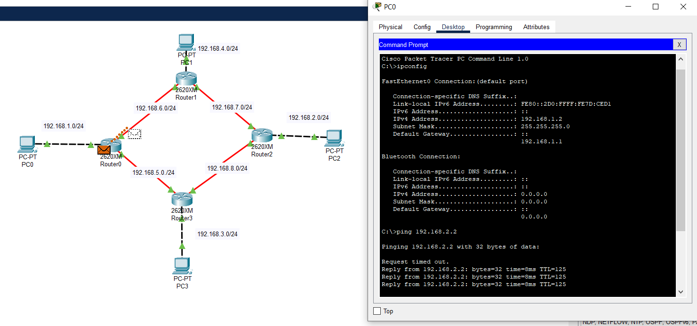

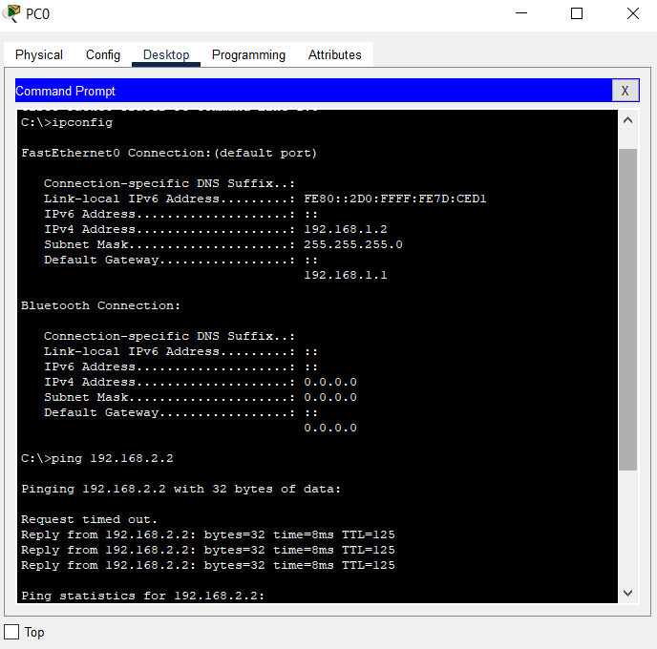

طبق ویدیو نیز نیاز نیست با wireshark، این بسته‌ها را track کنیم.

### **ویژگی‌های برجسته OSPF**

1. **پشتیبانی از شبکه‌های بزرگ**:
   * OSPF می‌تواند در شبکه‌های بسیار بزرگ و پیچیده با هزاران روتر به خوبی عمل کند. این پروتکل از مفهوم مناطق (Areas) برای تقسیم شبکه به بخش‌های کوچکتر استفاده می‌کند که باعث کاهش حجم داده‌های مسیریابی و بهبود کارایی می‌شود.
2. **همگرایی سریع**:
   * یکی از مزایای اصلی OSPF، زمان همگرایی سریع آن است. در صورت تغییر در توپولوژی شبکه، OSPF به سرعت تغییرات را شناسایی کرده و مسیرهای جدید را محاسبه می‌کند.
3. **تعادل بار (Load Balancing)**:
   * OSPF از قابلیت تعادل بار برای توزیع ترافیک شبکه بین چندین مسیر استفاده می‌کند. این ویژگی باعث می‌شود که ترافیک شبکه به طور متعادل بین مسیرهای مختلف تقسیم شود و از ازدحام در یک مسیر جلوگیری شود.
4. **امنیت**:
   * OSPF از مکانیزم‌های امنیتی مانند احراز هویت (Authentication) برای تضمین صحت و امنیت داده‌های مسیریابی استفاده می‌کند. این ویژگی کمک می‌کند تا شبکه در برابر حملات مخرب محافظت شود.
5. **مقیاس‌پذیری و انعطاف‌پذیری**:
   * با استفاده از مناطق مختلف، OSPF امکان مدیریت ساده‌تر و بهینه‌تر شبکه‌های بزرگ را فراهم می‌کند. هر منطقه می‌تواند به صورت مستقل پیکربندی و مدیریت شود.
6. **پشتیبانی از چند مسیر (Multipath)**:
   * OSPF امکان استفاده از چندین مسیر به مقصد یکسان را فراهم می‌کند. این قابلیت به بهبود کارایی و افزایش تحمل خطا در شبکه کمک می‌کند.

### 

### 

### **کاربردهای OSPF**

پروتکل OSPF به دلیل ویژگی‌های پیشرفته و قابلیت‌های بالا، در انواع شبکه‌های مختلف مورد استفاده قرار می‌گیرد. از جمله کاربردهای OSPF می‌توان به موارد زیر اشاره کرد:

* **شبکه‌های سازمانی بزرگ**: بسیاری از سازمان‌های بزرگ که شبکه‌های پیچیده و گسترده‌ای دارند از OSPF برای مدیریت و مسیریابی استفاده می‌کنند.
* **شبکه‌های ارائه‌دهندگان خدمات اینترنت (ISP)**: ISPها برای مدیریت ترافیک اینترنت و بهینه‌سازی مسیرها از OSPF بهره می‌برند.
* **شبکه‌های دانشگاهی و تحقیقاتی**: OSPF در محیط‌های دانشگاهی و تحقیقاتی که نیاز به مسیریابی پیشرفته و قابلیت‌های بالا دارند، به کار می‌رود.

پروتکل OSPF با داشتن ویژگی‌های برجسته و قابلیت‌های پیشرفته، یکی از انتخاب‌های اصلی برای مسیریابی در شبکه‌های پیچیده و بزرگ است. این پروتکل با ارائه مسیریابی دقیق، همگرایی سریع و مدیریت بهینه ترافیک، نقش مهمی در بهبود کارایی و امنیت شبکه‌های مدرن ایفا می‌کند.